Schwarzer AK2-Baukasten für sichtbare Kabeltragsysteme

Verteilergehäuse für offene Raumkonzepte

In Büro- und Gewerbeflächen mit offener Installationstechnik sind auch die Verteilergehäuse sichtbar. Neben den technischen Anforderungen spielt dann ihr Erscheinungsbild eine Rolle. Deshalb bietet KAISER sein AK2-Baukastensystem mit denselben Montage- und Produkteigenschaften der Standardvariante auch in schwarzer Ausführung an.

AK2 für Kabeltragsysteme
Mit dem AK2-Baukasten lassen sich Verteilergehäuse aus Basisgehäuse, Frontteil und Befestigungslösung für unterschiedliche Aufgaben zusammenstellen. Die Einheiten können an gängigen Kabel- und Gitterrinnen montiert werden. Frontteile für Installationssteckverbinder von WAGO und Wieland stehen in drei-, vier- oder fünfpoliger Ausführung zur Verfügung. Hinzu kommen Frontteile mit zwei oder vier SCHUKO-Steckdosen.
Die schwarze Ausführung umfasst auch Basisgehäuse und Frontteile für die AK2-Varianten DALI und Data. So können neben der Stromverteilung auch Lichtsteuerung und Datennetzwerke bei der Planung berücksichtigt werden. Gerade in Räumen mit sichtbarer Gebäudetechnik lässt sich die Farbe der Gehäuse auf das übrige Installationsbild abstimmen.
Für Projekte, in denen die Verteiler bereits anschlussfertig auf die Baustelle kommen sollen, bietet KAISER außerdem vollständig bestückte und vorverdrahtete AK2-Gehäuse an. Die vorkonfektionierten Leitungen werden dort nach Installationsplan angeschlossen.

Weitere Lösungen für Decken und Trockenbau
Bei begrenztem Einbauraum, etwa in abgehängten Decken, Doppelböden oder Unterflursystemen, eignen sich die kompakten Verteilergehäuse PD und Multi-PD. Sie sind vorverdrahtet oder als individuell bestückbare Leergehäuse erhältlich. Multi-PD-Gehäuse lassen sich zudem aneinanderreihen.
Auch die Installation in Trockenbauwänden kann vorbereitet werden: Auf Basis von O-range ECON Hohlwanddosen lassen sich Geräte und Steckverbinder zu Baugruppen vorkonfektionieren. Am Installationsort werden die Verbindungen hergestellt, die Baugruppe in der Wand befestigt und die Abdeckung montiert.
Das Zusammenspiel aus Vorfertigung und steckbaren Verbindungen erleichtert nicht nur die Erstinstallation. Es schafft auch Möglichkeiten, die Elektroinstallation später an eine veränderte Raumnutzung anzupassen – beispielsweise in Büros, Hotels oder Ladenflächen.

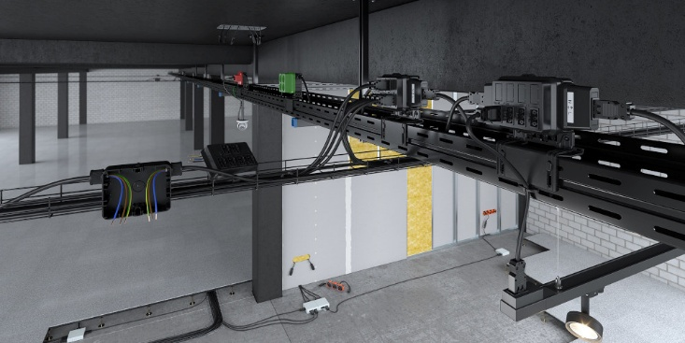
Bild: Für sichtbar verlegte Installationen bietet KAISER seine AK2-Baukastensysteme auch in schwarzer Ausführung an.

(Foto: KAISER GmbH & Co. KG)

Bilder: | KAISER_AK2_schwarz_2000.jpg | Zeichen: | 2.254
Dateiname: | 26312-Kaiser-PM1-AK2-Baukasten.docx | Datum: | 20.10.2026
Tags: | KAISER GROUP, AK2-Baukasten, Elektroinstallationen, Kabeltragsysteme, Kabelrinnen, Gitterrinnen, WAGO, Wieland, SCHUKO-Steckdosen, DALI, Data, Multi-PD, O-range ECON

KAISER Elektroinstallations-Systeme

https://www.kaisergroup.com/de-KAISER/c/Produkte/
https://www.kaisergroup.com/de-KAISER/c/Loesungen/

Unternehmensprofil
Die KAISER GmbH & Co. KG am Hauptsitz Schalksmühle, im Sauerland, produziert und vertreibt Produkte und Systeme für die professionelle Elektroinstallation, Kabelverschraubungen sowie Lösungen für den professionellen Glasfaser-Breitbandausbau. Als innovativer Systemanbieter bietet das 1904 gegründete Familienunternehmen dem Elektrohandwerk und der Industrie praxisgerechte Lösungen auch für spezielle Bauanforderungen wie den Brand-, Schall- und Strahlenschutz, Bauen im Bestand und die Energieeffizienz. Das Unternehmen ist Teil der KAISER GROUP.

Unter dem Dach der KAISER GROUP sind vier starke Marken vereint. An vier europäischen Standorten werden Produkte und Systeme für die Elektroinstallation produziert und international vertrieben. Zusammen mit den Landesgesellschaften AGRO AG in der Schweiz, ATTEMA B.V. in den Niederlanden sowie HELIA – PLASTIC COLOR NV in Belgien ist die KAISER GROUP europaweit aktiv. Architekten und Fachplaner, Handwerk, Industrie und Handel können auf hochwertige Lösungen vertrauen, mit denen sich auch anspruchsvollste Projekte sicher meistern lassen. Dafür steht die KAISER GROUP mit ihren vier starken Marken KAISER, AGRO, ATTEMA und HELIA.

Weitere Informationen:  KAISER GmbH & Co. KG  Ramsloh 4  58579 Schalksmühle  Tel.: +49(0)23 558 09-0  E-Mail: pr@kaiser-elektro.de  Internet: www.kaiser-elektro.de | gii die Presse-Agentur GmbH  Christburger Str. 41  10405 Berlin  Tel.: +49(0)30 538 965-0  E-Mail: info@gii.de  Internet: www.gii.de

